UNIfTEC
Disciplina
Professor

CONTEÚDO VIDEO INTERATIVO

PROFESSOR:
DISCIPLINA:
ASSUNTO:
CONTEÚDO APRESENTADO NO VÍDEO  Exemplo:  Primeira parte sobre a logística de transporte marítimo  Parte sobre exemplos de transporte. | CONTEÚDO PARA SER INSERIDO NA EDIÇÃO  [PALAVRAS]/[IMAGEM]/[GRÁFICOS]  Exemplo:  [PALAVRAS] : Logística  [PALAVRAS] : Transporte Marítimo  [IMAGEM] 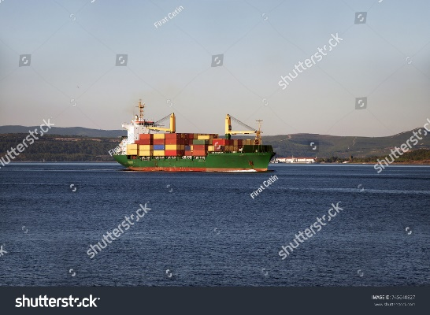

ROTEIRO ANIMAÇÃO

Vídeo Áudio
PROFESSOR:
DISCIPLINA:
ASSUNTO:
ESCRIÇÃO DO QUADRO:  [EXTERNA/INTERNA]  [DIA/NOITE]  [DESCRIÇÃO DA CENA/PERSONAGENS]  Exemplo:  INTERNO; DIA;  Cena: Escritório de advocacia, sala de entrevistas. Será feita uma entrevista para um novo funcionário.  Leonardo: Jovem estudante, procurando o primeiro emprego. Roupa informal, bagunçado.  Jaqueline: Funcionária do RH da empresa. Roupa social. | DIÁLOGOS E NARRAÇÕES  Exemplo:  NARRAÇÃO: ERA UMANOITE FRIA.  PERSONAGEM 1: FALA ALGUMA COISA.  Narração: Leonardo um estudante procurando seu primeiro emprego, é chamado para um entrevista em um escritório de advocacia.  Jaqueline: Olá, tudo bem? Você deve ser o Leonardo. Preparado para a entrevista?  Leonardo: Olá, tudo certo. Sim, vamos lá!

SCORM

Para a criação do SCORM deve-se preencher os campos abaixo, ou enviar junto um PowerPoint seguindo esta organização.
PROFESSOR:
DISCIPLINA:
ASSUNTO:
CAPÍTULO 1 | SLIDE 1 | Conteúdo:
 | SLIDE 2 | Conteúdo:
 | SLIDE 3 | Conteúdo:
 | SLIDE ... | Conteúdo:
 | SLIDE PERGUNTA: | Questão do capítulo:
CAPÍTULO 2 | SLIDE 1 | Conteúdo:
 | SLIDE 2 | Conteúdo:
 | SLIDE 3 | Conteúdo:
 | SLIDE ... | Conteúdo:
 | SLIDE PERGUNTA: | Questão do capítulo:
CAPÍTULO ... | SLIDE 1 | Conteúdo:
 | SLIDE 2 | Conteúdo:
 | SLIDE 3 | Conteúdo:
 | SLIDE ... | Conteúdo:
 | SLIDE PERGUNTA: | Questão do capítulo:

PODCAST

PROFESSOR:
DISCIPLINA:
ASSUNTO:
BREVE DESCRIÇÃO DO CONTEÚDO:

